|  |  |  |  |
| --- | --- | --- | --- |
| **Code :**  BBVH3BCH1 | **Tentamen:**  Biochemie 1 | | |
| **Datum:**  12/11/2014 | **Tijd:**  11.30-13.00 | | **School:**  LST |
| **Lokaal:**  A233/A263/A266 | **Klas:**  BOVR2 + BFV2 | | **Duur: 1,5 uur** |
| **Docent :** Mark Sibbald, Sanne Nabuurs  **Tijdens het tentamen te bereiken onder nummer:** 0611563259/0647354336 | | | **Aantal pagina’s:** 6, inclusief voorblad |
| **Hulpmiddelen:**  Blad “Enzymkinetische benaderingen”  GEEN Grafische rekenmachine! | | **Overig hulpmiddelen:**  mm-papier | |
| **Opgave inleveren:** **ja**  **Kladpapier inleveren:** **ja** | | | |
| **Bijzonderheden:**    Vergeet niet je naam op het mm-papier te vermelden! | | | |
| **Naam student:**  **Klas:** | | | **Studentnummer:** |

Dit tentamen heeft 12 opgaven!

Meerkeuzevragen: **2pt** per vraag

1. Welke bewering over feedback inhibitie is juist? Bij feedback inhibitie:

1. inhibeert één enzym één van de eerdere enzymen in de reeks
2. inhibeert een intermediaire product één van de eerdere enzymen in de reeks
3. inhibeert het initiële substraat één van de enzymen in de reeks
4. inhibeert het eindproduct één van de eerdere enzymen in de reeks

**Antwoord**: D

2. Wat is waar in de rol van enzymen in de katalyse van een chemische reactie?

1. enzymen veranderen het evenwicht van de reactie
2. enzymen verhogen de snelheid van de reactie
3. enzymen veranderen de transitietoestand van de reactie
4. alle bovenstaande zijn waar

**Antwoord**: B

3. Een plot van V tegen [S] is beter dan een plot van 1/V tegen 1/[S] voor het bepalen van:

1. Vmax
2. Allosterie
3. Type van inhibitie
4. *K*m

**Antwoord**: B

4. Fetaal hemoglobine (HBf) bindt sterker zuurstof dan “normaal” hemoglobine omdat:

a. HBf een  subunit bevat die beter de heemgroep kan binden

b. HBf een  subunit bevat die zorgt voor een betere binding van BPG

c. HBf een  subunit bevat die zorgt voor een slechtere binding van BPG

d. HBf geen tetrameer is en dus geen allosterisch molecuul

**Antwoord**: C

5. Wat is de pH van een 0,015 M oplossing KOH?

a. 1,8

b. 2,2

c. 8,8

d. 12,2

**Antwoord**: D

6. Geef voor de onderstaande beweringen aan of ze juist of onjuist zijn, geef bij onjuist aan waarom **(9pt)**:

1. Eiwitten worden meestal gefosforyleerd op aminozuren die hydroxylgroepen bevatten

**Antwoord**: juist

1. Fosforylatie wordt gekatalyseerd door kinases

**Antwoord**: juist

1. Hemoglobine en myoglobine binden beide BPG

**Antwoord**: onjuist, alleen hemoglobine bindt BPG.

1. Hemoglobine bindt zuurstof sterker van myoglobine

**Antwoord**: onjuist, myoglobine bindt zuurstof sterker.

1. In de natuur komen vooral L-aminozuren voor

**Antwoord**: juist

1. Alle 20 aminozuren zijn chiraal

**Antwoord**: onjuist, Glycine heeft geen chiraal Cα-atoom.

7. Het sucrose-specifieke porine van de bacterie *Salmonella* *typhimurium* heeft meer dan 20 β-sheets die een zogenaamde β-barrel vormen waardoor het sucrose getransporteerd kan worden. Een van deze β-sheets heeft de volgende aminozuursequentie:

-NVRQAFVELGN-

1. Geef de sequentie van de β-sheet in de 3-lettercodes van de aminozuren

(**4 pt**)

**Antwoord:** -Asn-Val-Arg-Gln-Ala-Phe-Val-Glu-Leu-Gly-Asn-

0-2 goed 🠂 0 pt

3-6 goed 🠂 1 pt

6-9 goed 🠂 2 pt

8-10 goed 🠂 3 pt

11 goed 🠂 4 pt

1. Enkele aminozuren verderop in de sequentie zit een Proline. Leg uit aan de hand van de structuur waarom de β-sheet stopt bij deze Proline. (**2 pt**)

**Antwoord:** Proline heeft de zijketen gebonden aan de aminogroep. Hierdoor zorgt Proline er voor dat de peptideketen een bocht maakt.

1. Sucrose bevat enkele OH-groepen. Leg uit welke aminozuren in deze β-sheet interacties met deze OH-groepen van sucrose aan zouden kunnen gaan. (**2 pt**)

**Antwoord:** Dit zijn de aminozuren met polaire en/of geladen zijketens: Asn, Arg, Gln en Glu. (**2 pt**)

1. Een tripeptide bestaat uit 3 aminozuren die achtereenvolgens een polair ongeladen zijketen, een zure zijketen, een niet-polaire zijketen hebben. De pKa van de terminale carboxylgroep is 1,76 (pKa1), de pKa van de zure zijketen is 3,88 (pKa2), en de pKa van de terminale aminogroep is 10,21 (pKa3).
2. Geef de volledige structuurformule van dit tripeptide en benoem de daarin de door jou gekozen aminozuren. (**4 pt**)

**Antwoord:**

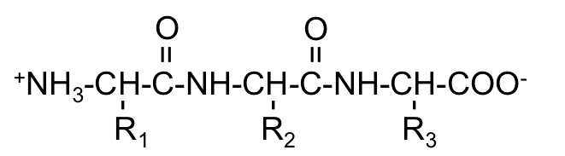

R1: Ser, Thr, Cys, Tyr, Asn, Gln

R2: Glu, Asp

R3: Gly, Ala, Val, Leu, Ile, Phe, Trp, Met, Pro

NH2 N-terminaal en COOH C-terminaal is ook goed

Backbone peptideketen goed 🠂 2 pt

Alle zijketens goed 🠂 2 pt

1. In een ladingsplaatje van dit tripeptide wordt de gemiddelde lading als functie van de pH uitgezet. Vul onderstaande tabel en geef dus voor alle pH’s de structuur (restgroepen met R) en de gemiddelde lading. (**8 pt**)

**Antwoord**:

|  |  |  |
| --- | --- | --- |
| **pH** | **Vorm** | **Gemiddelde lading** |
| pH < pKa1 | +NH3---R-COOH---COOH | +1 |
| pH = pKa1 | +NH3---R-COOH---COOH /  +NH3---R-COOH---COO- | +½ |
| pKa1 < pH < pKa2 | +NH3---R-COOH---COO- | 0 |
| pH = pKa2 | +NH3---R-COOH---COO- /  +NH3---R-COO----COO- | -½ |
| pKa2 <pH < pKa3 | +NH3---R-COO----COO- | -1 |
| pH = pKa3 | +NH3---R-COO----COO- /  NH2---R-COO----COO- | -1½ |
| pH > pKa3 | NH2---R-COO----COO- | -2 |

Sommigen hadden de volgorde andersom (geprotoneerd en gedeprotoneerd door elkaar gehaald); heb ik de helft van de punten gegeven.

c. Leg uit wat een isoelektrisch punt (pI) is en bereken deze van dit tripeptide. (**2 pt**)

**Antwoord**: Het isoelektrisch punt is pH waar het molecuul geen netto lading heeft. pI = (pKa1 + pKa2)/2 = (1,76 + 3,88)/2 = 2,82

Zie opmerking bij b. Ze komen dan op pI=7,05

9. Biologische membranen bestaan voor een groot deel uit lipiden.

a. Teken of beschrijf de algemene structuur van een vetzuur, een fosfoacylglycerol en een steroïde. (**3 pt**)

**Antwoord:**

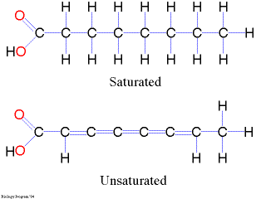Vetzuur

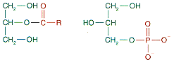Fosfoacylglycerol

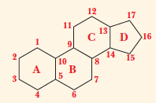 Steroïde (beschrijving van 3 zesringen en 1 vijfring is ook goed)

b. Geef de reden waarom de lipiden van dieren die in de nabijheid van de evenaar leven minder poly-onverzadigde vetzuren bevatten dan dieren op de poolcirkel. (**3 pt**)

**Antwoord:** Onverzadigde vetzuren hebben een lagere smelttemperatuur en zijn dus flexibeler. Bij een lage temperatuur (zoals op de poolcirkel) zou een membraan van voornamelijk verzadigde vetzuren te star zijn en makkelijk kunnen breken. In de tropen hebben de membranen daar geen last van, omdat de temperatuur daar hoger is.

c. Het biologisch membraan bestaat naast lipiden ook uit eiwitten. Deze eiwitten kunnen op 2 manieren met het membraan geassocieerd zijn. Hoe noemen we deze twee soorten eiwitten? (**2 pt)**

**Antwoord:** Integrale en perifere eiwitten.

10. De reactiesnelheid van een enzym (in mmol/min) wordt gemeten als functie van de substraatconcentratie in aan- en afwezigheid van een remmer. Hierbij worden de volgende waarden verkregen:

|  |  |  |
| --- | --- | --- |
|  | **Geen remmer** | **Met remmer** |
| **[S] (mM)** | **v (mmol/min)** | **v (mmol/min)** |
| 2,00 | 6,94 | 3,40 |
| 3,33 | 9,62 | 4,67 |
| 5,00 | 11,90 | 5,75 |
| 6,67 | 13,51 | 6,49 |
| 10,00 | 15,63 | 7,46 |

* 1. Bepaal met behulp van een Lineweaver-Burk plot (tabel en figuur) de KM en vmax zonder en met remmer. Laat ook duidelijk zien hoe je de KM en de vmax uit deze figuur bepaalt. (**20 pt**)

**Antwoord:** In de Lineweaver-Burk plot wordt 1/v uitgezet tegen 1/[S].

Tabel 🠂 6 pt

Figuur 🠂 10 pt

KM en Vmax 🠂 4 pt

|  |  |  |
| --- | --- | --- |
|  | **Geen remmer** | **Met remmer** |
| **1/[S] (mM-1)** | **1/v (min/mmol)** | **1/v (min/mmol)** |
| 0,50 | 0,14 | 0,29 |
| 0,30 | 0,10 | 0,21 |
| 0,20 | 0,08 | 0,17 |
| 0,15 | 0,07 | 0,15 |
| 0,10 | 0,06 | 0,13 |

Eenheden vergeten: 1 keer 2 punten aftrek.

V tegen [S] uitgezet: 0 punten

Niet aangegeven hoe Km en Vmax bepaald worden (in figuur of tekst): 1 punt aftrek

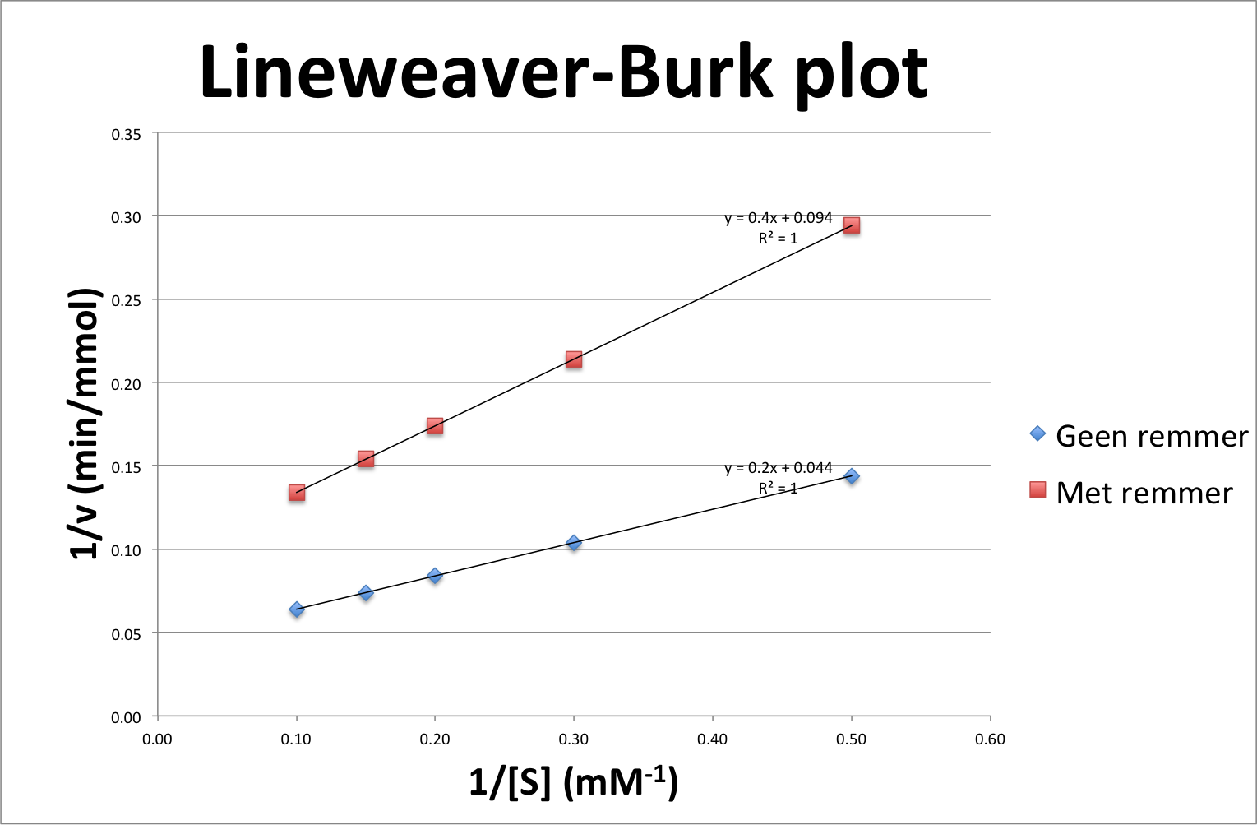

vmax = 1/snijpunt y-as

KM = - 1/snijpunt x-as

|  |  |  |
| --- | --- | --- |
|  | **vmax (mmol/min)** | **KM (mM)** |
| **Geen remmer** | 22,73 | 4,55 |
| **Met remmer** | 10,64 | 4,26 |

* 1. Om welk type inhibitie gaat het in dit geval? (**2 pt**)

**Antwoord:** Niet-competitieve inhibitie.

Er wordt niet om uitleg gevraagd (onze fout), dus zonder uitleg ook goed.

* 1. Leg uit hoe de chemische structuur van deze remmer er uit zal zien. (**2 pt**)

**Antwoord:** Omdat het om een niet-competitieve remmer gaat, zal de structuur van de remmer waarschijnlijk anders zijn dan de structuur van het substraat.

Veel studenten gingen uitleggen dat de remmer ergens anders aan het enzym dan de active site. Ik heb het fout gerekend, maar wil dat evt nog wel aanpassen.

11. Chymotrypsine wordt gesynthetiseerd in de alvleesklier als chymotrypsinogeen, een inactieve precursor (zymogeen).

a. Beschrijf hoe het inactieve chymotrypsinogeen omgezet wordt in het actieve α-chymotrypsine. (**4 pt**)

**Antwoord:** Chymotrypsinogeen wordt in de dunne darm geknipt door trypsine waardoor er een gedeelte van 15 aminozuren van de N-terminus wordt afgeknipt. Dit gemodificeerde enzym (π-chymotrypsine) is actief en knipt zichzelf nogmaals waarbij drie polypeptideketens ontstaan. Deze drie ketens worden bij elkaar gehouden door 2 disulfidebruggen en op deze manier ontstaat de correcte conformatie voor het enzym chymotrypsine.

b. Chymotrypsine verbreekt peptidebindingen van aminozuren welke een aromatische ring in de zijketen hebben. Welke 2 aminozuren zijn betrokken bij de reactie? (**2 pt**)

**Antwoord**: Histidine-57 en Ser-195.

c. De reactie verloopt in 2 fasen. Leg uit het moleculaire mechanisme uit van de reactie voor beide fasen. (**6 pt**)

**Antwoord:** Serine-195 en Histidine-57 spelen een belangrijke rol bij de activiteit van chymotrypsine. Serine-195 is hierin de nucleofiel die de amidebinding aanvalt. Histidine fungeert in beide stappen van de reactie eerst als een base door het proton van Serine-195 in de eerste stap of een watermolecuul in de tweede stap over te nemen. Vervolgens doneert Histidine-57 het proton weer aan de aminogroep in de eerste stap van de reactie of aan Serine 195 in de tweede stap van de reactie en fungeert dus als een zuur. Water is de nucleofiel in de tweede stap van de reactie waarbij het zuurstofatoom van het watermolecuul het acylintermediair aanvalt. Tevens doneert het watermolecuul weer een proton aan Histidine-57 welke later weer gedoneerd wordt aan Serine-195.

12. Eiwitstructuren kunnen experimenteel en met de computer worden bepaald.

a. Noem een methode voor het experimenteel bepalen van een eiwitstructuur. **(2pt)**

**Antwoord**: X-ray kristallografie of NMR spectroscopie

Kristallografie heb ik ook nog goed gerekend

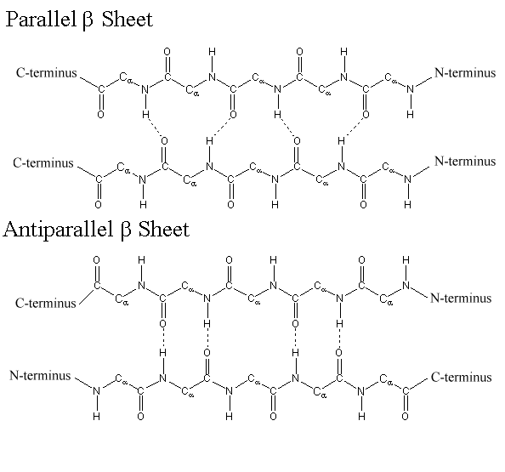b. Welke secundaire structuur zie je hieronder? Noem de specifieke naam (met richting) **(3 pt)**

**Antwoord**: anti-paralle β-sheet

d. Na de structuurbepaling kan je een Ramachandranplot van je structuur maken, zie figuur hieronder. Leg uit wat er op de 2 assen staat. **(2pt)**

**Antwoord**: x-as phi (φ) hoek van C-N binding, y-as psi (ψ) hoek van C-C binding van een aminozuur.

e. Wat betekent het als er aminozuren buiten de (grijs)gekleurde gebieden vallen? **(2pt)**

**Antwoord**: Het is onwaarschijnlijk dat de hoeken in de aminozuren correct zijn. Er zit dan waarschijnlijk een fout in de structuur van het eiwit.

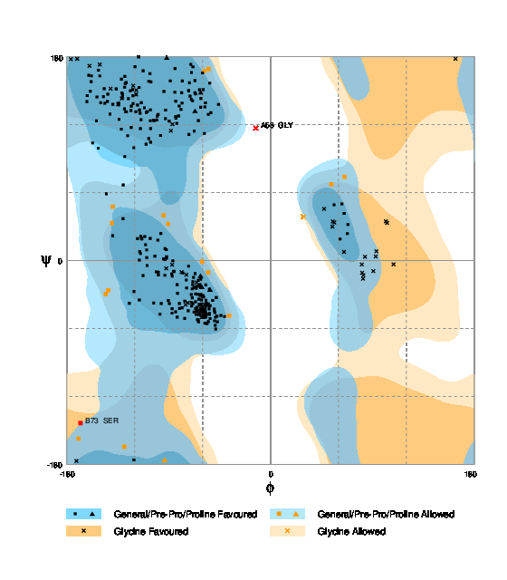

**Einde**